Социально-экономические аспекты информационного общества

КАЧЕСТВО УСЛУГ В ЦИФРОВОМ ИНФОРМАЦИОННОМ ОБЩЕСТВЕ: БИБЛИОМЕТРИЧЕСКИЙ ТЕМАТИЧЕСКИЙ АНАЛИЗ
В СЕКТОРЕ НЕДВИЖИМОСТИ
Статья рекомендована к публикации членом редакционного совета Б. Б. Славиным 28.08.2023.
Ван Фэнчэнь
НИУ «Высшая школа экономики», Санкт-Петербургская школа экономики и менеджмента, аспирант
Санкт-Петербург, Российская Федерация
fwang@hse.ru
Пан Юй
НИУ «Высшая школа экономики», Санкт-Петербургская школа экономики и менеджмента, аспирант
Санкт-Петербург, Российская Федерация
yupang@hse.ru
Аннотация
Качество услуг становится ключевым фактором производительность и конкурентоспособности сектора недвижимости, особенно в цифровую эпоху. Однако существует недостаток систематических обзоров литературы по этой теме. Данное исследование стремится заполнить этот пробел, используя библиометрического анализа для изучения качества услуг в сфере недвижимости, включая концептуальные основы, тенденции и тематическую эволюцию. На основе данных из баз данных Scopus и Web of Science, выделены четыре исследовательских поднаправления: качество цифровых услуг и удовлетворенность пользователей онлайн-платформ недвижимости (REOPs), системы подбора и ранжирования объектов недвижимости, модели измерения и оценки качества услуг, а также качество услуг и удовлетворенность арендаторов в управлении недвижимостью. Данное исследование представляет объективный обзор качества услуг и его значения для теории и практики в секторе недвижимости.
Ключевые слова
качество услуг; недвижимость; цифровая трансформация; библиометрический анализ; тематическая эволюция

Введение
Постоянно меняющаяся индустрия недвижимости под влиянием информационного общества и цифровой трансформации заставляет всех вышестоящих и нижестоящих практиков отрасли, включая девелопмент и инвестиции в недвижимость, брокерские услуги и управление недвижимостью, стремиться к постоянному предоставлению высококачественных услуг, чтобы удовлетворить своих технологически подкованных клиентов [1, 24]. Качество обслуживания, в силу своей значимости и вклада в производительность бизнеса, удовлетворенность потребителей, их лояльность и прибыльность [22], привлекает огромное внимание исследователей и практиков на протяжении последних десятилетий и проводится в самых разных отраслях, включая гостиничный бизнес, обслуживание транспортных средств, здравоохранение, банковское дело и финансы [28]. Несмотря на важнейшую роль, которую играет сектор недвижимости в мировой экономике, он удивительно мало изучен в этой области, и исследований по данной тематике крайне мало.
Качество услуг в сфере обслуживания актуальнее и сложнее, чем в обрабатывающей промышленности, в силу нематериального характера и немедленного потребления продукта [18], а такие показатели качества продукции, как прочность, несовершенство и надежность, в этом случае невозможны для применения в сфере услуг [19]. [18, 19] определили качество обслуживания как результат сравнения потребителем ожидаемого и воспринимаемого обслуживания и предложили измеримый инструмент для определения качества обслуживания под названием SERVQUAL, также известный как «P-E», содержащий 22-пунктовую шкалу с пятью измерениями, а именно: осязаемость, надежность, отзывчивость, уверенность и эмпатия. В 1995 г. была разработана адаптация SERVQUAL для применения в сфере жилой недвижимости [15]. В этой адаптации, получившей название RESERV (Real Estate Service Quality), к первоначальным пяти измерениям добавились два дополнительных - профессионализм и доступность, что позволило получить в общей сложности 31 элемент. В течение последних 20 лет в исследованиях [26, 28, 35] подчеркивалось влияние качества услуг в брокерской индустрии недвижимости. В последние годы, наряду с цифровой трансформацией индустрии недвижимости и внедрением новых концепций [32], таких как индустрия 4.0 и маркетинг 4.0, стали появляться исследования влияния цифровых услуг (также называемых «электронными услугами» [28]) на удовлетворенность клиентов и намерение совершить покупку [8], а также на удовлетворенность пользователей онлайн-платформами недвижимости (REOPs) [29, 30].
Библиометрический метод используется в данном исследовании для того, чтобы представить целостный обзор концептуальных основ, тенденций, структуры знаний и тематики качества услуг в секторе недвижимости и обозначить направление будущих исследований. Данное исследование вносит вклад в ограниченный круг работ, посвященных анализу развития качества услуг в сфере недвижимости (например, [24]); оно является одним из немногих, в котором применяется комплексный библиометрический анализ в данной области исследований с использованием объединенных баз данных Scopus и Web of Science (WoS) (например, [3]).

1 Методология

1.1 Библиометрический метод и сбор информации
Значительное увеличение объема научной продукции за последние несколько десятилетий и ее накопление в библиографических базах данных сделало «библиометрию» полезным инструментом для измерения научной продукции [20]. Среди качественных и количественных подходов к обзору литературы библиометрия является более объективным и надежным методом, обеспечивающим систематический, прозрачный и воспроизводимый процесс обзора [2]. Отличаясь от стандартизированного подхода, предложенного в [6, 36] для проведения библиометрического исследования, мы разработали вариант пятиэтапного рабочего процесса, представленного на Рисунок 1, который состоит из: (i) определение критериев поиска; (ii) поиск данных; (iii) извлечение данных, их очистка и объединение; (v) выбор программного обеспечения для библиометрического анализа; (iv) визуализация и интерпретация результатов.
Приведенные в Таблица 1 описательные статистические данные публикаций из Scopus, WoS и объединенной базы данных свидетельствуют о ежегодном росте на 3,28%, среднем возрасте каждой статьи 8,93 года, среднем количестве авторов, сотрудничающих со статьями в WoS, 3,07, а также международном соавторстве 24,14%. В период с 1988 по 2022 год наблюдались четыре фазы: становление (1998–2005 гг.), быстрый рост (2006–2012 гг.), спад (2013–2017 гг.) и значительный подъем (34% от общего числа статей) в период с 2019 по 2022 год (см. Рисунок 2). Следует отметить, что среднее количество цитирований на одну статью не оказывает существенного влияния на источники данных несмотря на то, что для документов по качеству услуг в секторе недвижимости Scopus (18,83%) охватывает больший временной интервал, чем WoS (19,14%).
Таблица 1. Описательные библиометрические данные.
 |  | Scopus | WoS | В целом (объединено)
Основная информация о данных
 | Временной интервал | 1988:2022 | 2005:2022 | 1988:2022
 | Документы | 30 | 29 | 41
 | Годовой темп роста (%) | 2.06 | 4.16 | 3.28
 | Средний возраст документа | 10.30 | 6.86 | 8.93
 | Среднее количество цитирований на один документ | 18.83 | 19.14 | 14.68
 | Ссылки | 1313 | 1581 | 1839
Авторы
 | Авторы | 69 | 75 | 96
 | Авторы одноавторских документов | 5 | 3 | 5
Сотрудничество авторов
 | Документы с одним автором | 6 | 3 | 6
 | Соавторы в каждом документе | 2.67 | 3.07 | 2.88
 | Международные соавторства (%) | 23.33 | 24.14 | 17.07

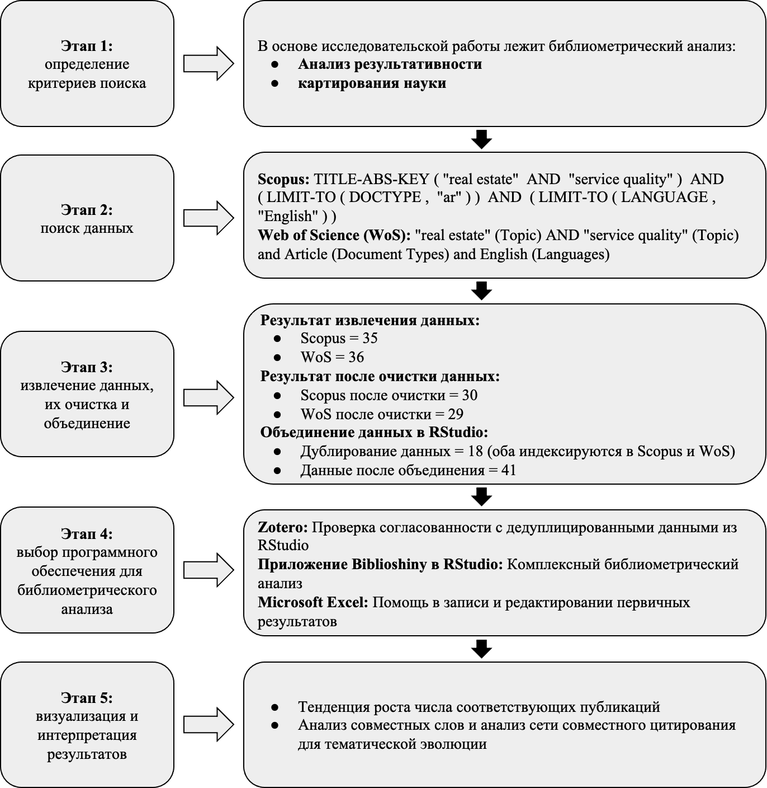
Рисунок 1. Пятиэтапный рабочий процесс библиометрического анализа.

1.2 Анализ ко-слова и историографический анализ ко-цитирования
Для анализа совместных слов в данном исследовании использовалась тематическая карта распределения [2], известная также как карта стратегических диаграмм [6]; кластеры ключевых слов, распределенные на карте, считаются темами в соответствующей области исследования. Авторские ключевые слова — это набор терминов, которые авторы тщательно подбирают для наилучшего описания содержания своей публикации [10]. Темы наносятся на карту в соответствии со степенью их развития (плотность по оси y) и актуальности (центральность по оси x), и четыре типа тем распределяются по различным квадрантам: нишевые темы в левом верхнем квадранте, моторные темы в правом верхнем квадранте, возникающие или снижающиеся темы в левом нижнем квадранте и базовые темы в правом нижнем квадранте [6].
Далее применяется историографический анализ коцитирования, представляющий собой метод изучения истории и эволюции научных областей или дисциплин на основе анализа закономерностей коцитирования их публикаций. Коцитирование — это частота совместного цитирования двух документов другими документами. Чем больше коцитаций получают два документа, тем выше их коцитируемость и тем больше вероятность того, что они семантически связаны [9, 32].

Рисунок 2. Тенденция роста публикаций, индексируемых в Scopus и WoS, с 1988 по 2022 год.

2 Результаты

2.1 Анализ совместных слов
Для более детального сравнения развития различных тем по ключевым словам авторов на разных этапах мы выбрали 2017 год в качестве переломного, период с 2017 по 2022 год – в качестве периода последних пяти лет и сравнили его с периодом с 1988 по 2017 год.

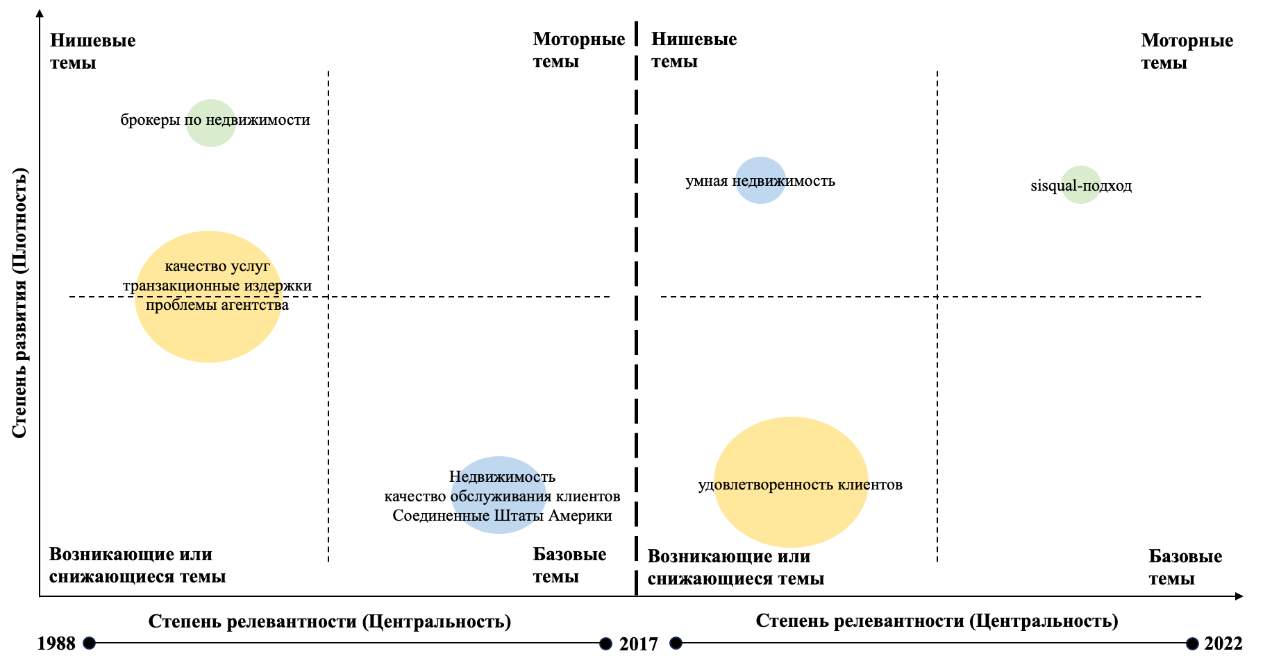
Рисунок 3. Тематическая эволюция по ключевым словам автора с учетом 2017 года как года среза.
Как видно из Рисунок 3, за почти 30 лет, с 1988 по 2017 год, моторных тем не появилось, а соответствующие исследования по более специализированной области – «брокеры по недвижимости» – находились на высоком уровне плотности исследований. Исследовательские темы, связанные с «качеством услуг», «транзакционными издержками» и «проблемами агентств», имели среднюю плотность исследований и находились в среднем квадранте нишевых и развивающихся тем, причем внимание к ним было сконцентрировано с 2012 по 2014 год, а соответствующие исследования проводились в работах [12, 33, 34, 35].
Исследовательские темы, связанные с «качеством обслуживания клиентов», имели средний год исследования в 2008 [7, 27, 28] и 2011 [11] годах; в основном эта тема была обусловлена двумя статьями [11, 27] соответственно, которые были связаны с сектором недвижимости в Соединенных Штатах Америки. Обе темы были относительно важными, но недостаточно разработанными. В последние пять лет, с 2017 по 2022 год, почти все часто появляющиеся темы периода с 1988 по 2017 год сократились, и на смену им пришли нишевые темы «умная недвижимость» [13, 30] и «подход SISQual» [29, 30] в качестве основных. Следует отметить, что в период с 2008 по 2021 год в качестве наиболее близкого по значению авторского ключевого слова в исследовательском поле использовалось «удовлетворенность потребителей» (см. Рисунок 4), например, [7, 8, 17, 21, 25]. Однако на Рисунок 3 видно, что исследования по теме «удовлетворенность потребителей» как основной теме находились в состоянии постепенного исчезновения.

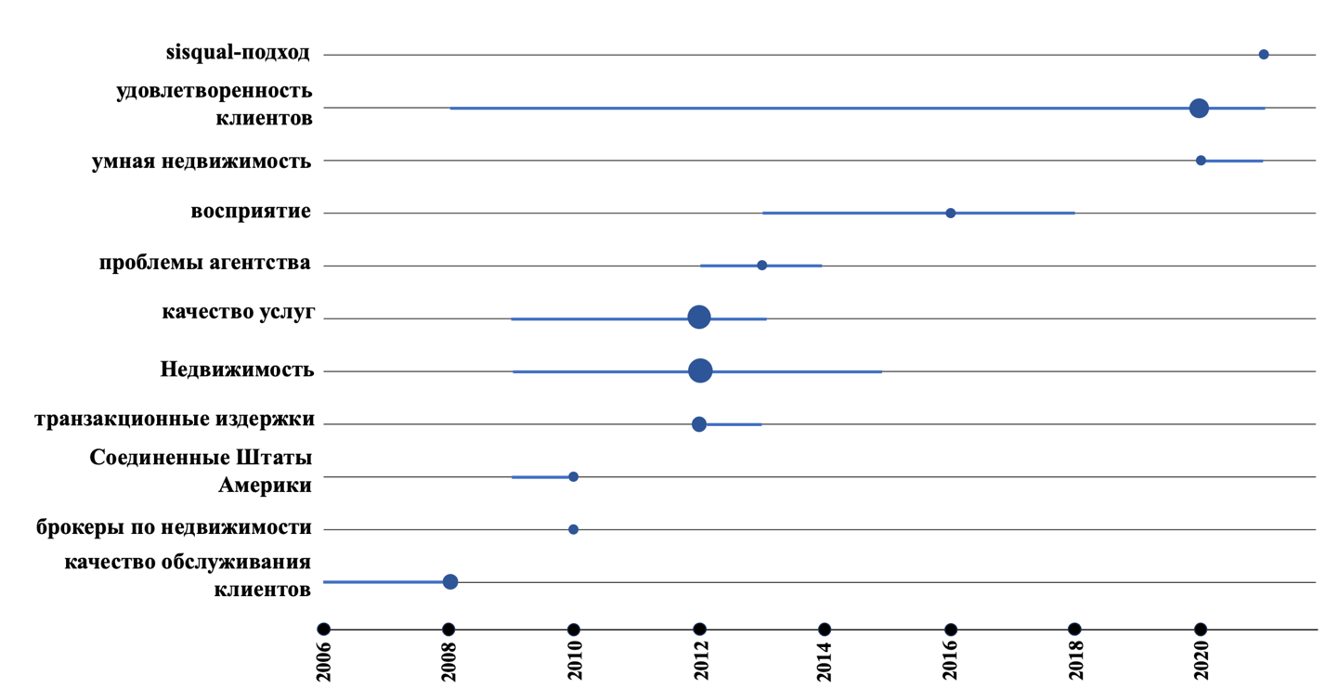
Рисунок 4. Тренд тематики по ключевым словам автора по среднему году публикации.

2.2 Историографический анализ ко-цитирования
В соответствии с предложением [9], для анализа исторического развития темы «качество услуг в сфере недвижимости» и прослеживания ее эволюции по годам был проведен историографический анализ коцитирования. Как видно из Рисунок 5, среди 41 релевантной научной статьи было выделено четыре кластера.
Кластер I связан с двумя исследованиями, посвященными моделированию восприятия пользователями онлайн-платформ по недвижимости, проведенными под руководством Уллаха и др. в 2021 году. Тсенг построил теоретическую основу системы ранжирования брокеров по недвижимости на основе ожиданий качества услуг с помощью серо-нечеткого подхода DEMATEL [26]. В [29] приводится ссылка на [26] для обоснования процесса применения подхода DEMATEL к восприятию пользователями онлайн-платформ по недвижимости, а также приводится ссылка для обоснования достоверности данных, собранных с помощью анкетного опроса. В другом исследовании, посвященном применению метода KANO-SISQual, [30] сослался на [13], чтобы поддержать необходимость и потенциал интеграции модели принятия технологий (TAM) в интеллектуальную недвижимость.
Кластер II представляет собой саморазвитие теорий Чианга и Юй. В 2009 г. они предложили модель оценки с использованием метода TOPSIS для ранжирования объектов недвижимости и использования процесса подбора недвижимости между сторонами продавца и покупателя [4]. В более позднем исследовании был представлен модифицированный подход с использованием метода аналитического иерархического процесса [5].
Кластер III обусловлен исследованием [28], которое цитируется в [1, 12, 33, 35] и обычно группируется с [14, 15, 23], отнесенным к отрасли изучения качества обслуживания на основе модели качества обслуживания (SERVQUAL), введенной [18, 19] и распространенной на отрасль брокериджа недвижимости.
Кластер IV показывает согласованность исследований качества услуг по управлению недвижимостью. В [16] проводилось эмпирическое исследование в Нигерии и изучались факторы, влияющие на качество обслуживания менеджера по управлению недвижимостью торгового комплекса. В [21] приводится ссылка на [16] как на данные, полученные в развивающихся странах, в поддержку обсуждения растущих требований к обслуживанию клиентов, предъявляемых к командам по управлению недвижимостью.

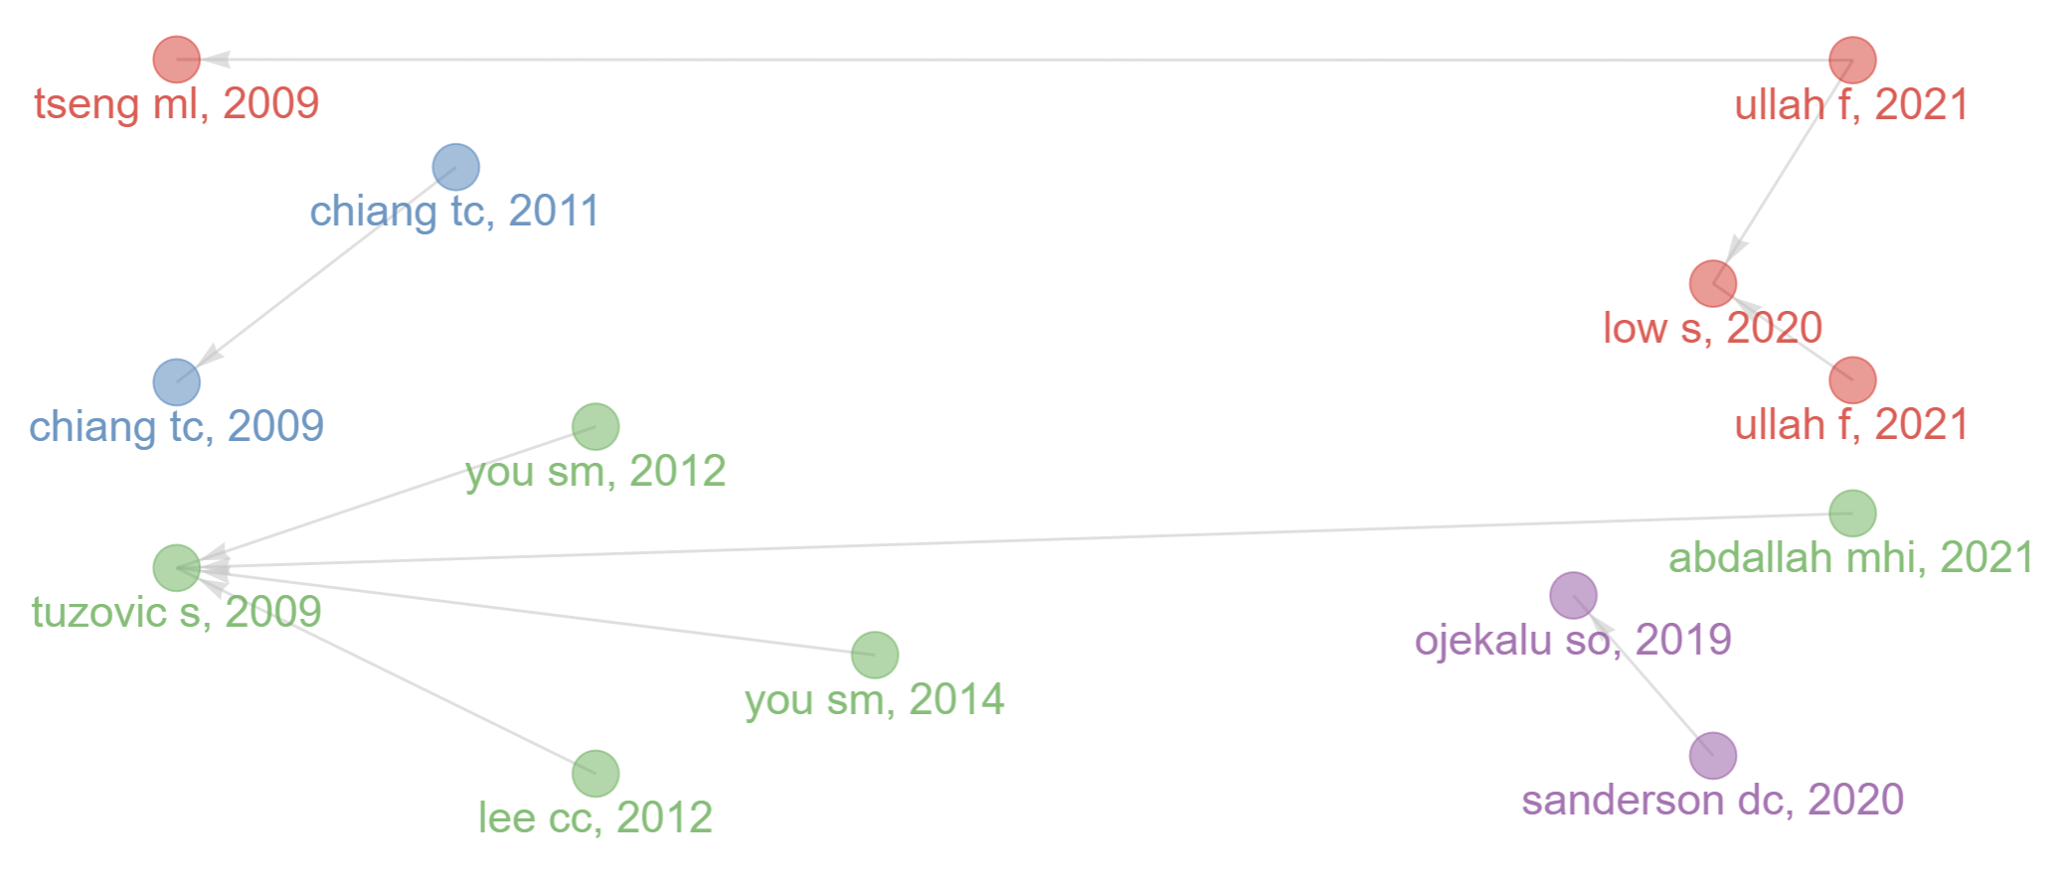
Рисунок 5. Историографическая сеть коцитирования объединенной базы данных.

3 Обсуждение и заключение
Сектор недвижимости играет важнейшую роль в мировой экономике, предоставляя такие услуги, как брокерские, управление недвижимостью, оценка, инвестирование и девелопмент. Качество этих услуг существенно влияет на удовлетворенность, лояльность и конкурентоспособность клиентов на рынке. В данном исследовании показано, как темы исследований и теории качества услуг в секторе недвижимости отражают цифровую трансформацию информационного общества, возможности и проблемы, которые она создает как для самого сектора, так и для его клиентов. В частности, специалисты-практики в сфере недвижимости должны обращать внимание на возникающие тенденции и проблемы в области качества обслуживания и применять соответствующие стратегии и инструменты для удовлетворения потребностей и ожиданий своих клиентов [31].
Новые темы исследований, такие как «умная недвижимость», подход SISQual и онлайн-платформы для недвижимости, отражают трансформацию сектора с помощью цифровых технологий и необходимость измерения и повышения качества услуг в цифровой среде. Клиенты теперь требуют персонализированных, эффективных и безопасных услуг, повышающих качество их жизни и благосостояние в условиях «умного дома». Снижение популярности некоторых тем исследований, таких как качество услуг, транзакционные издержки и агентские проблемы, отражает изменения в структуре рынка, вызванные цифровой трансформацией. Поставщики услуг должны адаптироваться к новым рыночным условиям, предоставляя инновационные услуги с добавленной стоимостью, снижающие затраты, риски и информационную асимметрию.
Несмотря на эти изменения, некоторые темы исследований, такие как удовлетворенность клиентов, качество обслуживания клиентов и управление недвижимостью, остаются актуальными для качества обслуживания в секторе недвижимости. Необходимы дальнейшие исследования, чтобы максимально использовать потенциал улучшения в этих областях, независимо от влияния цифровой трансформации. Разнообразие используемых методологических подходов, таких как анализ сетей совместных слов и цитирования, модель SERVQUAL, подходы TOPSIS и DEMATEL, метод KANO-SISQual, отражает сложность и многомерность качества услуг в секторе недвижимости. Исследователи должны использовать различные инструменты и методы для отражения и анализа различных аспектов и перспектив качества услуг, а также способствовать междисциплинарному и межкультурному сотрудничеству для обмена знаниями и передовым опытом между заинтересованными сторонами из различных регионов и секторов.
На основе данного исследования предлагаются некоторые направления дальнейших исследований. Во-первых, необходимо проводить больше эмпирических исследований для изучения влияния качества цифровых услуг на удовлетворенность пользователей онлайн-платформ по недвижимости (REOPs), особенно в различных условиях или на разных рынках. Во-вторых, необходимо проводить больше сравнительных исследований для оценки эффективности и результативности различных систем подбора и ранжирования объектов недвижимости на основе критериев качества обслуживания. В-третьих, необходимо проводить более комплексные исследования для разработки новых моделей измерения и оценки качества услуг, которые могли бы отразить сложность и разнообразие параметров качества услуг в секторе недвижимости. В-четвертых, необходимо проводить больше лонгитюдных исследований для изучения взаимосвязи между качеством услуг и удовлетворенностью арендаторов при управлении недвижимостью с течением времени.

Литература
- Abdallah M. H. I., Al Tamimi H. A. H., Duqi A. Real Estate Investors’ Behaviour // Qualitative Research in Financial Markets. 2020. № 1 (13). C. 82–98.
- Aria M., Cuccurullo C. Bibliometrix: An R-Tool for Comprehensive Science Mapping Analysis // Journal of Informetrics. 2017. № 4 (11). C. 959–975.
- Ashiq M. [и др.]. Global research on library service quality: a bibliometric analysis and knowledge mapping // Global Knowledge, Memory and Communication. 2022. № 4–5 (71). C. 253–273.
- Chiang T. C., Yu F. J. Improving Real Estate Broker Service Using OPSIS Method // Journal of Information & Optimization Sciences. 2009. № 2 (30). C. 231–243.
- Chiang T. C., Yu F. J. Improving Real Estate Broker Service Quality via TOPSIS and AHP // Journal of Information & Optimization Sciences. 2011. № 1 (32). C. 93–107.
- Cobo M. J. [и др.]. Science mapping software tools: Review, analysis, and cooperative study among tools // Journal of the American Society for information Science and Technology. 2011. № 7 (62). C. 1382–1402.
- Dabholkar P. A., Overby J. W. Linking Process and Outcome to Service Quality and Customer Satisfaction Evaluations: An Investigation of Real Estate Agent Service // International Journal of Service Industry Management. 2005. № 1 (16). C. 10–27.
- Dash G., Kiefer K., Paul J. Marketing-to-Millennials: Marketing 4.0, Customer Satisfaction and Purchase Intention // Journal of Business Research. 2021. (122). C. 608–620.
- Garfield E. Historiographic mapping of knowledge domains literature // Journal of Information Science. 2004. № 2 (30). C. 119–145.
- Garfield E., Sher I. H. Key words plus [TM]-algorithmic derivative indexing // Journal of the American Society for Information Science. 1993. № 5 (44). C. 298–298.
- Jeanine Meyers Y., Harmeling S. S. Best Address: The Use of Innovative Marketing in the Real Estate Industry // Journal of Research in Marketing and Entrepreneurship. 2011. № 1 (13). C. 74–84.
- Lee C. C. Extended Service Quality Model: Causes of Agency Problems and Ethical Sales Behavior // Social Behavior and Personality. 2012. № 8 (40). C. 1381–1400.
- Low S. [и др.]. Smart Digital Marketing Capabilities for Sustainable Property Development: A Case of Malaysia // Sustainability. 2020. № 13 (12).
- McDaniel J., Louargand M. Real estate brokerage service quality: an examination // Journal of Real Estate Research. 1994. № 3 (9). C. 339–351.
- Nelson S., Nelson T. RESERV: an instrument for measuring real estate brokerage service quality // Journal of Real Estate Research. 1995. № 1 (10). C. 99–113.
- Ojekalu S. O. [и др.]. Factors Influencing Service Quality: An Empirical Evidence from Property Managers of Shopping Complexes in Ibadan, Nigeria // Property Management. 2019. № 2 (37). C. 215–228.
- Olorunniwo F. O., Hsu M. K. An Investigation of Customer Experiences with Professional Services // Services Marketing Quarterly. 2008. № 2 (29). C. 79–92.
- Parasuraman A., Zeithaml V. A., Berry L. L. A conceptual model of service quality and its implications for future research // Journal of Marketing. 1985. № 4 (49). C. 41–50.
- Parasuraman A., Zeithaml V. A., Berry L. L. SERVQUAL: A multiple-item scale for measuring consumer perceptions of service quality // Journal of Retailing. 1988. № 1 (64). C. 12–40.
- Sánchez A. D., Cruz Del Río Rama M. de la, García J. Á. Bibliometric Analysis of Publications on Wine Tourism in the Databases Scopus and WoS // European Research on Management and Business Economics. 2017. № 1 (23). C. 8–15.
- Sanderson D. C., Read D. C. Recognizing and Realizing the Value of Customer-Focused Property Management // Property Management. 2020. № 5 (38). C. 749–764.
- Santouridis I., Trivellas P. Investigating the impact of service quality and customer satisfaction on customer loyalty in mobile telephony in Greece // The TQM Journal. 2010. № 3 (22). C. 330–343.
- Seiler V. [и др.]. Service Quality Dimensions in Residential Real Estate Brokerage // Journal of Housing Research. 2008. № 2 (17). C. 101–117.
- Seiler V., Reisenwitz T. A review of service quality research in real estate // Journal of Real Estate Literature. 2010. № 2 (18). C. 225–238.
- Singh N., Gupta M., Singh P. Gap Analysis Between the Customer’s Expectations and Satisfaction of Real Estate Sector Using the SERVQUAL Model // International Journal of Indian Culture and Business Management. 2022. № 1 (25). C. 1–16.
- Tseng M. L. A Causal and Effect Decision Making Model of Service Quality Expectation Using Grey-Fuzzy DEMATEL Approach // Expert Systems with Applications. 2009. № 4 (36). C. 7738–7748.
- Tuzovic S. Investigating the Concept of Potential Quality: An Exploratory Study in the Real Estate Industry // Managing Service Quality. 2008. № 3 (18). C. 255–271.
- Tuzovic S. Key Determinants of Real Estate Service Quality among Renters and Buyers // Journal of Services Marketing. 2009. № 7 (23). C. 496–507.
- Ullah F. [и др.]. It’s All about Perceptions: A DEMATEL Approach to Exploring User Perceptions of Real Estate Online Platforms // Ain Shams Engineering Journal. 2021. № 4 (12). C. 4297–4317.
- Ullah F. [и др.]. Modelling Users’ Perception of the Online Real Estate Platforms in a Digitally Disruptive Environment: An Integrated KANO-SISQual Approach // Telematics and Informatics. 2021. (63).
- Wang F. The Necessity of Strategic Transformation of Real Estate Digital Operations from the Perspective of Information Economic Management // Cuadernos de Economía. 2022. № 129 (45). C. 60–69.
- Wang F. The present and future of the digital transformation of real estate: A systematic review of smart real estate. // Business Informatics. 2023. № 2 (17). C. 85–97.
- You S. M. [и др.]. An Examination of Service Quality in a Real Estate Advertising Sales Agents-Formal Control Mechanism as a Moderator // Journal of Information & Optimization Sciences. 2012. № 2–3 (33). C. 321–348.
- You S. M., Lee C. C., Tseng M. H. An Examination of Service Quality, Transaction Costs and Sales Ethics among Real Estate Advertising Sales Agents // International Real Estate Review. 2012. № 2 (15). C. 189–214.
- You S. M., Tseng M. H., Lee C. C. Extending the Concepts of Service Quality, Transaction Costs, Internal Institutions, and External Institutions to the Evaluation of Real Estate Agencies // International Journal of Services, Technology and Management. 2014. № 4–6 (20). C. 290–314.
- Zupic I., Čater T. Bibliometric Methods in Management and Organization // Organizational Research Methods. 2015. № 3 (18). C. 429–472.

SERVICE QUALITY IN THE DIGITAL INFORMATION SOCIETY:
A BIBLIOMETRIC THEMATIC ANALYSIS IN THE REAL ESTATE SECTOR
Wang, Fengchen
HSE University, St. Petersburg School of Economics and Management, PhD student
St. Petersburg, Russian Federation
fwang@hse.ru
Pang, Yu
PhD Student
HSE University, St. Petersburg School of Economics and Management, PhD student
St. Petersburg, Russian Federation
yupang@hse.ru
Abstract
Service quality becomes a key factor in the performance and competitiveness of the real estate sector, especially in the digital age. However, a lack of systematic literature reviews on the topic exists. This study aims to fill this gap by using bibliometric analysis to examine service quality in real estate, including conceptual cornerstones, trends, and thematic evolution. Based on data from Scopus and Web of Science databases, it identifies four research sub-fields: digital service quality and user satisfaction of Real Estate Online Platforms (REOPs), property matching and ranking systems, service quality measurement and evaluation models, and service quality and tenant satisfaction in property management. This study provides an objective overview of service quality and its implications for both theory and practice in the real estate sector.
Keywords
service quality; real estate; digital transformation; bibliometric analysis; thematic evolution

References
- Abdallah M. H. I., Al Tamimi H. A. H., Duqi A. Real Estate Investors’ Behaviour // Qualitative Research in Financial Markets. 2020. № 1 (13). C. 82–98.
- Aria M., Cuccurullo C. Bibliometrix: An R-Tool for Comprehensive Science Mapping Analysis // Journal of Informetrics. 2017. № 4 (11). C. 959–975.
- Ashiq M. [и др.]. Global research on library service quality: a bibliometric analysis and knowledge mapping // Global Knowledge, Memory and Communication. 2022. № 4–5 (71). C. 253–273.
- Chiang T. C., Yu F. J. Improving Real Estate Broker Service Using OPSIS Method // Journal of Information & Optimization Sciences. 2009. № 2 (30). C. 231–243.
- Chiang T. C., Yu F. J. Improving Real Estate Broker Service Quality via TOPSIS and AHP // Journal of Information & Optimization Sciences. 2011. № 1 (32). C. 93–107.
- Cobo M. J. [и др.]. Science mapping software tools: Review, analysis, and cooperative study among tools // Journal of the American Society for information Science and Technology. 2011. № 7 (62). C. 1382–1402.
- Dabholkar P. A., Overby J. W. Linking Process and Outcome to Service Quality and Customer Satisfaction Evaluations: An Investigation of Real Estate Agent Service // International Journal of Service Industry Management. 2005. № 1 (16). C. 10–27.
- Dash G., Kiefer K., Paul J. Marketing-to-Millennials: Marketing 4.0, Customer Satisfaction and Purchase Intention // Journal of Business Research. 2021. (122). C. 608–620.
- Garfield E. Historiographic mapping of knowledge domains literature // Journal of Information Science. 2004. № 2 (30). C. 119–145.
- Garfield E., Sher I. H. Key words plus [TM]-algorithmic derivative indexing // Journal of the American Society for Information Science. 1993. № 5 (44). C. 298–298.
- Jeanine Meyers Y., Harmeling S. S. Best Address: The Use of Innovative Marketing in the Real Estate Industry // Journal of Research in Marketing and Entrepreneurship. 2011. № 1 (13). C. 74–84.
- Lee C. C. Extended Service Quality Model: Causes of Agency Problems and Ethical Sales Behavior // Social Behavior and Personality. 2012. № 8 (40). C. 1381–1400.
- Low S. [и др.]. Smart Digital Marketing Capabilities for Sustainable Property Development: A Case of Malaysia // Sustainability. 2020. № 13 (12).
- McDaniel J., Louargand M. Real estate brokerage service quality: an examination // Journal of Real Estate Research. 1994. № 3 (9). C. 339–351.
- Nelson S., Nelson T. RESERV: an instrument for measuring real estate brokerage service quality // Journal of Real Estate Research. 1995. № 1 (10). C. 99–113.
- Ojekalu S. O. [и др.]. Factors Influencing Service Quality: An Empirical Evidence from Property Managers of Shopping Complexes in Ibadan, Nigeria // Property Management. 2019. № 2 (37). C. 215–228.
- Olorunniwo F. O., Hsu M. K. An Investigation of Customer Experiences with Professional Services // Services Marketing Quarterly. 2008. № 2 (29). C. 79–92.
- Parasuraman A., Zeithaml V. A., Berry L. L. A conceptual model of service quality and its implications for future research // Journal of Marketing. 1985. № 4 (49). C. 41–50.
- Parasuraman A., Zeithaml V. A., Berry L. L. SERVQUAL: A multiple-item scale for measuring consumer perceptions of service quality // Journal of Retailing. 1988. № 1 (64). C. 12–40.
- Sánchez A. D., Cruz Del Río Rama M. de la, García J. Á. Bibliometric Analysis of Publications on Wine Tourism in the Databases Scopus and WoS // European Research on Management and Business Economics. 2017. № 1 (23). C. 8–15.
- Sanderson D. C., Read D. C. Recognizing and Realizing the Value of Customer-Focused Property Management // Property Management. 2020. № 5 (38). C. 749–764.
- Santouridis I., Trivellas P. Investigating the impact of service quality and customer satisfaction on customer loyalty in mobile telephony in Greece // The TQM Journal. 2010. № 3 (22). C. 330–343.
- Seiler V. [и др.]. Service Quality Dimensions in Residential Real Estate Brokerage // Journal of Housing Research. 2008. № 2 (17). C. 101–117.
- Seiler V., Reisenwitz T. A review of service quality research in real estate // Journal of Real Estate Literature. 2010. № 2 (18). C. 225–238.
- Singh N., Gupta M., Singh P. Gap Analysis Between the Customer’s Expectations and Satisfaction of Real Estate Sector Using the SERVQUAL Model // International Journal of Indian Culture and Business Management. 2022. № 1 (25). C. 1–16.
- Tseng M. L. A Causal and Effect Decision Making Model of Service Quality Expectation Using Grey-Fuzzy DEMATEL Approach // Expert Systems with Applications. 2009. № 4 (36). C. 7738–7748.
- Tuzovic S. Investigating the Concept of Potential Quality: An Exploratory Study in the Real Estate Industry // Managing Service Quality. 2008. № 3 (18). C. 255–271.
- Tuzovic S. Key Determinants of Real Estate Service Quality among Renters and Buyers // Journal of Services Marketing. 2009. № 7 (23). C. 496–507.
- Ullah F. [и др.]. It’s All about Perceptions: A DEMATEL Approach to Exploring User Perceptions of Real Estate Online Platforms // Ain Shams Engineering Journal. 2021. № 4 (12). C. 4297–4317.
- Ullah F. [и др.]. Modelling Users’ Perception of the Online Real Estate Platforms in a Digitally Disruptive Environment: An Integrated KANO-SISQual Approach // Telematics and Informatics. 2021. (63).
- Wang F. The Necessity of Strategic Transformation of Real Estate Digital Operations from the Perspective of Information Economic Management // Cuadernos de Economía. 2022. № 129 (45). C. 60–69.
- Wang F. The present and future of the digital transformation of real estate: A systematic review of smart real estate. // Business Informatics. 2023. № 2 (17). C. 85–97.
- You S. M. [и др.]. An Examination of Service Quality in a Real Estate Advertising Sales Agents-Formal Control Mechanism as a Moderator // Journal of Information & Optimization Sciences. 2012. № 2–3 (33). C. 321–348.
- You S. M., Lee C. C., Tseng M. H. An Examination of Service Quality, Transaction Costs and Sales Ethics among Real Estate Advertising Sales Agents // International Real Estate Review. 2012. № 2 (15). C. 189–214.
- You S. M., Tseng M. H., Lee C. C. Extending the Concepts of Service Quality, Transaction Costs, Internal Institutions, and External Institutions to the Evaluation of Real Estate Agencies // International Journal of Services, Technology and Management. 2014. № 4–6 (20). C. 290–314.
- Zupic I., Čater T. Bibliometric Methods in Management and Organization // Organizational Research Methods. 2015. № 3 (18). C. 429–472.

